Steckbrief: Massnahmen in der Leseförderung

Das Raster «Beschreibung der Massnahme» dient zur strukturierten Planung einzelner Massnahmen im Entwicklungsfeld Lesekompetenz weiterentwickeln zuhanden des Leseförderkonzepts.

Zur Bearbeitung helfen die entsprechenden Leitfragen und Hintergrundinformationen auf der digitalen Plattform «Lesen fördern - Kompetenzaufbau – Leseförderkonzept - Elemente des Leseförderkonzepts – 5 Lesekompetenz weiterentwickeln». | 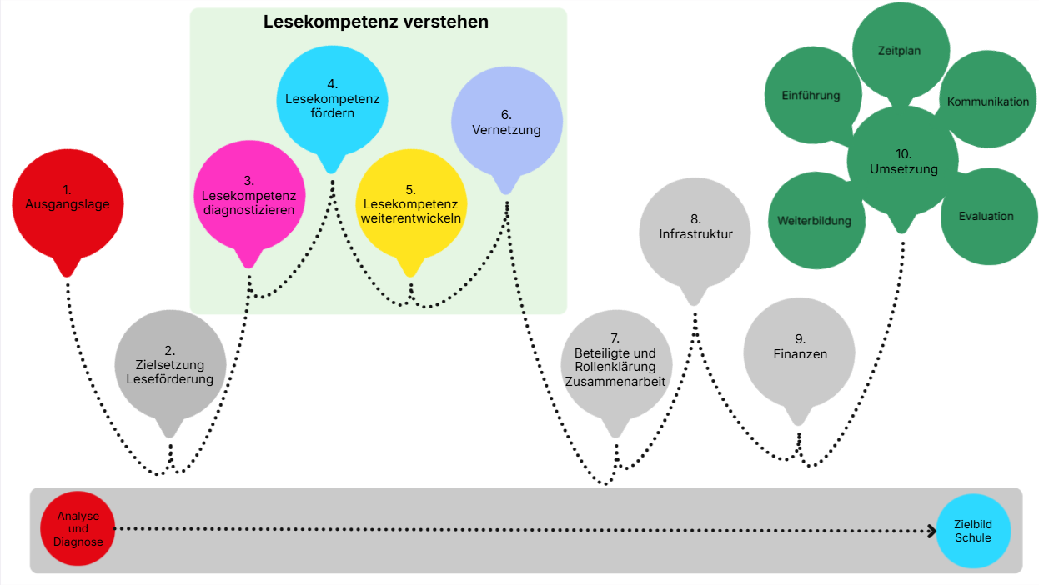

Zentraler Inhalt (zutreffendes ankreuzen)
☐ Leseselbstkonzept
☐ Lesemotivation
☐ Literaturunterricht
☐ Digitales Lesen

Beschreibung der Massnahme

Details zur Massnahme | Beschreibung
Bezeichnung der Massnahme
Ziel(e) der Massnahme
Bezug zum Zielbild Schule
Zielgruppe(n) / Zyklus
Wer von der Massnahme profitiert?
Konkrete Umsetzung
Ablauf, Methoden, Materialien
Beteiligte / Zuständigkeiten
Wer macht was bei der Massnahme?
Benötigte Infrastruktur
Mögliche Kosten
Wofür entstehen kosten und wie hoch sind sie?
Indikatoren für Erfolg / Wirkung
Woran erkennen wir, sehen wir, dass die Massnahmen erfolgreich umgesetzt wurden?
Vorgehen zur Evaluation / Rückmeldung
In welcher Art können wir die Indikatoren überprüfen?

